**«Будь рядом с ребенком!»**

**В нашей стране ежегодно констатируются случаи гибели и травматизма детей. Зачастую решающим фактором в возникновении подобных происшествий является отсутствие контроля со стороны взрослых. Порой призывы не дают желаемых результатов, остаются неуслышанными, а родители в свою очередь практически не уделяют внимание обучению детей элементарным правилам безопасности. Но хуже того, они иногда сами подают пример небезопасного поведения.**

Чтобы в очередной раз обратить внимание родителей на существующую социальную проблему, работники Научно-исследовательского института пожарной безопасности и проблем чрезвычайных ситуаций МЧС Беларуси подошли к этому вопросу масштабно и создали новую информационную кампанию «Будь рядом с ребенком!», реализация которой станет новым подходом в решении этой непростой задачи.

Заинтересовать и привлечь родителей к обучению детей безопасности, организовать их полезный досуг, поменять прежние взгляды и помочь осознать необходимость и важность этого процесса – именно так работники МЧС видят реализацию данной кампании. Повлиять на беспечное отношение родителей к вопросам безопасности детей, мотивировать их не оставлять детей без присмотра – главная цель информационной кампании.

Многие родители считают, что ребенка можно оставить одного дома даже на несколько минут, тем более с телефоном, так как есть возможность связаться с ним в любую минуту. А для того, чтобы увлечь ребенка, на гаджете можно включить мультфильмы, игры либо видеоролики. Таким образом он будет находиться под их контролем и в безопасности. Но это ошибочное мнение. Родители забывают самое важное, что в момент возникновения угрозы звонок не сможет уберечь и спасти ребенка от опасности.

Информационная кампания, направленная предупреждение гибели детей на пожарах и водоемах. В ее основе используется устоявшееся мнение о контроле родителем своего ребенка с помощью телефона и демонстрируются ситуации, когда ребенок оказался в опасности, а родитель единственное, что может, это позвонить, но не помочь. В то же время при создании наружной рекламы демонстрации ребенка в непосредственной опасности нет. Его роль берет на себя детский смартфон. Именно телефон оказывается в эпицентре трагедии. В этом и кроется **главная идея**: за, казалось бы, яркой картинкой – телефоном, заменившем в кадре предполагаемого всеми ребенка, – прячется очень важный посыл, который и раскрывается в емком слогане. «**Телефон не присмотрит за вашим ребенком!**» – эта фраза в совокупности с визуалом в полной мере показывает последствия безответственного отношения к безопасности детей. Именно цепляющий слоган в сочетании с нестандартным образом является наиболее действенным и эффективным способом «удержать» внимание целевой аудитории на поднятой проблеме и призвать ее действовать.

Нужно сказать, что успех в реализации проекта зависит от многих факторов, поэтому работники МЧС подошли к этому с размахом – изготовлен целый бренд-пакет, где все направлено на то, чтобы обратить внимание родителей на безопасность детей.

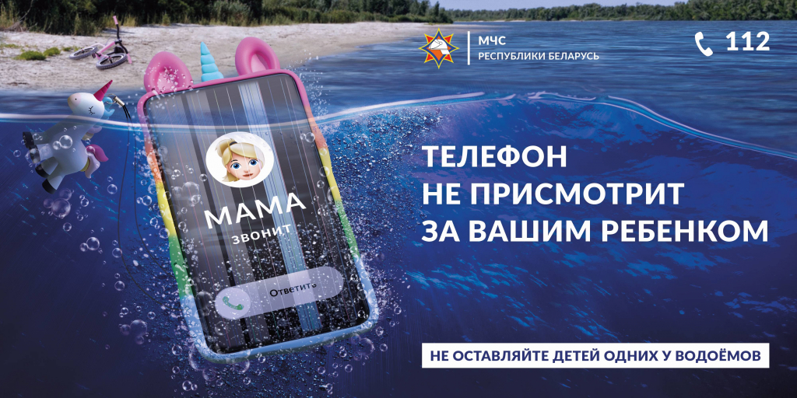

**Горецкий РОЧС**